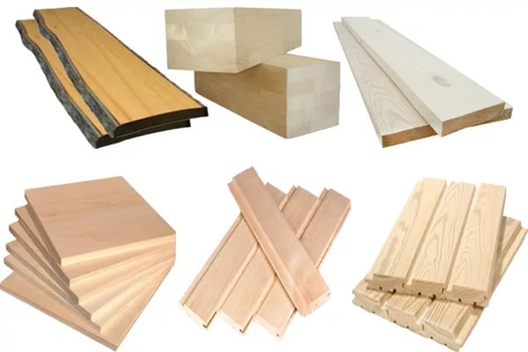 **ООО «СТРОЙКА ГОДА»**

**Учетная карточка организации**

|  |  |
| --- | --- |
| **Полное наименование предприятия** | **Общество с ограниченной ответственностью**  **«СТРОЙКА ГОДА»** |
| **Краткое наименование** | **ООО «СТРОЙКА ГОДА»** |
| **Юридический адрес** | 125481, Москва г, Фомичёвой ул, дом 16, корпус 3, этаж 1, помещение 252, офис 3Л |
| **Факт./почтовый адрес** | 125481, Москва г, Фомичёвой ул, дом 16, корпус 3, этаж 1, помещение 252, офис 3Л |
| **Телефон** | **8(499)398-20-22** |
| **Электронная почта** |  |
| **ИНН** | **7733282574** |
| **КПП** | 773301001 |
| **ОГРН / ДАТА РЕГИСТРАЦИИ** | **1167746418652 / 25.04.2016г.** |
| **ОКВЭД / ОКПО** | **46.73.1 / 02219346** |
| **ОКАТО / ОКТМО** | **45283569000 / 45368000** |
| **ОКОПФ / ОКФС** | **12300 / 16** |
| **БАНК** | **МОСКОВСКИЙ ФИЛИАЛ АО КБ "МОДУЛЬБАНК" Г. МОСКВА** |
| **Расч.счет** | **40702810270010029312** |
| **Кор.счет** | **30101810645250000092** |
| **БИК** | **044525092** |
| **Генеральный директор, действует на основании УСТАВА** | **Исоян Саид Бадирович** |
| **Главный бухгалтер** | **Исоян Саид Бадирович** |